

0
证书荣誉
基本信息
1、在校参加院文学社团，担任新闻部编辑组组长，负责学院官方微博、官方微信公众号的运营，自身能力获得很大提高；
2、加入青年志愿者协会，积极参加协会组织的各项公益活动；
3、利用寒暑假从事家教、勤工助学工作，获得家长和老师的积极评价。

1、拥有良好的品行和职业道德，具有教书育人的奉献精神，拥有责任感；
2、具有扎实的理论教学知识和教学设计能力，学习能力强；
3、普通话标准，举止大方得体，性格开朗热情，良好的沟通能力和亲和力，乐于接受全新的教育理念和教学模式。

自我评价
在校经历

2019.10-2020.10 单位：武汉XX学校
职位：实习数学老师
- 根据学生情况制定教学计划及辅导方案，负责授课和学科研究；
- 根据安排进行授课、答疑，做好教学相关的反馈工作；
- 为每个学生定期出阶段测试卷，组织测试活动，并负责批改工作；
- 与学生建立良好的师生关系，帮助树立正确的学习观和学习态度。

实习工作
教育背景
2016.09-2020.06 院校：武汉XX大学主修课程：普通心理学，发展心理学，教育心理学，中外教育史，教育通论，课程论，教学论，德育原理，教育社会学，中小学教学法等。

凌晨
应聘：数学老师

教师资格证
普通话二甲证书
英语六级证书
荣获“优秀学生干部”称号
获大学一级奖学金
出生：1998.01
籍贯：湖北武汉
性别：男
专业：师范教育
学历：本科
政治面貌：党员
工作年限：应届或一年
手机：18612345678
邮箱：1234567@qq.com

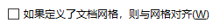
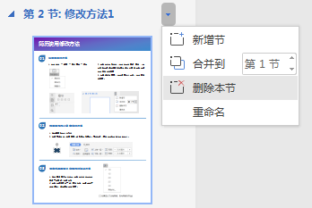
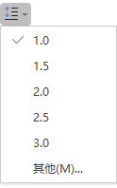

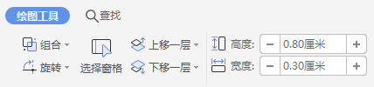
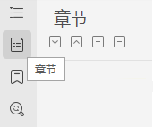
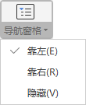

简历模板的编辑方法

- 在弹出的左侧菜单，点击第二个图标 章节 ，在右侧弹出框点击想要删除章节后的小三角，在弹出框点击删除本节或新增节即可；
删除或增加整页的方法
- 选中要设置行高的文本，在弹出的菜单中点击最后一个图标，选择其他
- 在弹出框间距这一栏，取消勾选 如果定义了文档网格，则与网格对齐 即可。
微软雅黑字体行高过大的解决方法
03

02

- 选中要更改大小的形状；
- 选择顶部菜单，绘图工具，找到最右侧宽度、高度选项，可以自由改变数值变换大小。

调整图形大小或宽高的方法
- 点击菜单 -- 视图 -- 导航窗格 -- 靠左；
01
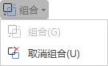
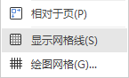
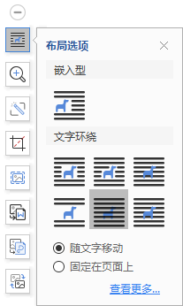
取消组合的方法
- 单击选中最外面的组合框，在右侧弹窗点击第一个取消组合图标即可；
- 或者选中要取消的组合框，点击页面布局--组合--取消组合亦可。
组合的方法
1.按住键盘Shift键，选中要操作的两个文本框或多个文本框；
2.点击上方弹窗单击最右侧的组合图标即可。
整体移动文本时，组合和取消的方法
06
05
- 按住键盘Shift键，选中要对齐的两个文本框或多个文本框
- 点击菜单 -- 页面布局 -- 对齐 -- 显示网格线
- 然后再选择想要对齐的方式，比如左对齐
- 对齐完成后，再次点击取消选中网格线
多文本框对齐的方法
- 点击菜单 -- 插入 -- 图片
- 选中图片后在弹出框选择第一个图标布局选项，
选择文字环绕的 衬于文字下方 或 浮于文字上方。

04
插入图片自由移动的方法

